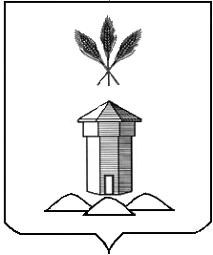
АДМИНИСТРАЦИЯ БАБУШКИНСКОГО МУНИЦИПАЛЬНОГО ОКРУГА ВОЛОГОДСКОЙ ОБЛАСТИ

ПОСТАНОВЛЕНИЕ

от 26.01.2025 года |  | № | 70
 | с.им. Бабушкина

О присвоении адреса объектам недвижимого имущества

В соответствии с Федеральным законом от 28.12.2013 года № 443-ФЗ «О федеральной информационной адресной системе и о внесении изменений в Федеральный закон «Об общих принципах организации местного самоуправления в Российской Федерации», постановлением Правительства Российской Федерации от 19.11.2014 года №1221 «Об утверждении Правил присвоения, изменения и аннулирования адресов», руководствуясь Уставом Бабушкинского муниципального округа Вологодской области,

ПОСТАНОВЛЯЮ:
- Присвоить объекту недвижимого имущества - земельному участку с
кадастровым номером 35:15:0102003:390, площадью 1406 кв.м. адрес: Российская Федерация, Вологодская область, муниципальный округ Бабушкинский, село им. Бабушкина, переулок Строителей, дом 2г.
- Настоящее постановление подлежит размещению на официальном
сайте Бабушкинского муниципального округа в информационно-телекоммуникационной сети «Интернет», вступает в силу со дня его подписания.
- Контроль за исполнением настоящего постановления оставляю за
собой.

Первый заместитель Главы округа А.В. Шишебаров

